“超星杯·奋进百年 砥砺前行”红色文化知识挑战活动
- 活动背景
斗转星移，锦绣山河，离不开中国共产党为人民谋幸福、为民族谋复兴、为世界谋大同的伟大实践史。中国共产党百年披荆斩棘，砥砺前行，其百年光辉历程、伟大成就和宝贵经验，绘就一幅百年党史的恢弘画卷。为培养师生爱国主义情怀，共同回顾百年峥嵘岁月，共贺中国共产党建党百年。湖南省职成学会高职图书馆工作委员会联合超星公司举办“奋进百年 砥砺前行”红色文化知识挑战活动。
- 组织机构
主办方：湖南省职成学会高职图书馆工作委员会
承办方：湖南世纪超星信息技术有限公司
- 活动主题
“奋进百年 砥砺前行”红色文化知识挑战活动
- 参与对象
湖南省各高职高专院校师生
- 活动时间
活动时间：2021年10月13日—11月12日
- 活动内容
参与者进行在线个人“红色文化”知识挑战赛。
读者进行在线个人知识挑战，每天3次答题机会，获取积分，实时排位。
最终根据积分排行，颁发各类奖项。
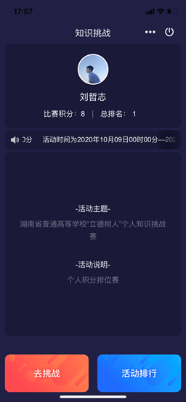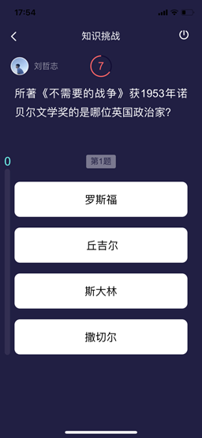

- 活动参与方式：
- 扫描二维码下载学习通或者手机应用市场直接搜索“学习通”下载。
- 手机注册账号并登录，绑定学校单位属性
- 输入邀请码——msxydk，进入活动界面，参与活动

- 奖项及礼品参考
- 个人奖
奖项 | 个数 | 获奖标准 | 奖品
一等奖 | 1 | 全省积分第1名 | 小度音响
二等奖 | 5 | 全省积分2-6名 | 手持挂烫机
三等奖 | 8 | 全省积分7-14名 | 随行果汁杯
四等奖 | 15 | 全省积分15-29名 | 小米体重秤
五等奖 | 42 | 全省积分30-71名 | 精美图书

- 单位奖

奖项 | 个数 | 获奖标准
最佳组织奖 | 6 | 全年活动，学校参与情况排全省前六名
说明：
本次活动为全年活动第三期，个人奖将分期发放，单位组织奖将在三期活动结束后由组委会根据参赛情况进行综合评定，并在2021年湖南省职成学会高职图书馆工作委员会年会上颁发。
活动最终解释权归主办方所有。

- 注意事项
（一）所有参与活动者，即默认接受并遵守活动规则，活动最终解释权由本次活动主办方所有。
（二）参与活动者在发布内容过程中不允许包含下列任何一项的内容：
1、反对宪法所确定的基本原则的；
2、危害国家安全，泄露国家秘密，颠覆国家政权，破坏国家统一的；
3、损害国家荣誉和利益的；
4、煽动民族仇恨、民族歧视、破坏民族团结的；
5、破坏国家宗教政策，宣扬邪教和封建迷信的；
6、散布谣言，扰乱社会秩序，破坏社会稳定的；
7、散布淫秽、色情、赌博、暴力、凶杀、恐怖或者教唆犯罪的；
8、侮辱或者诽谤他人，侵害他人合法权利的；
9、含有虚假、有害、胁迫、侵害他人隐私、骚扰、侵害、中伤、粗俗、猥亵、或其它道德上令人反感的内容；
10、含有中国法律、法规、规章、条例以及任何具有法律效力之规范所限制或禁止的其它内容。

湖南世纪超星信息技术有限公司
二0二一年九月

